Guía de Instalación y Configuración de Visual Studio Code para Spring Boot

Configurar el entorno de desarrollo para crear y ejecutar aplicaciones Spring Boot utilizando Visual Studio Code, Java JDK y Maven.

- Instalación del JDK (Java Development Kit):
- Descargar e instalar JDK 17 o superior.
- verificar el jdk java -version
- verificar el compilador javac -version
- Verificar instalación con: java -version y javac -version.

- Instalación de Visual Studio Code:
- Descargar desde https://code.visualstudio.com/ y seguir la instalación.

- Instalación de Extensiones Necesarias:
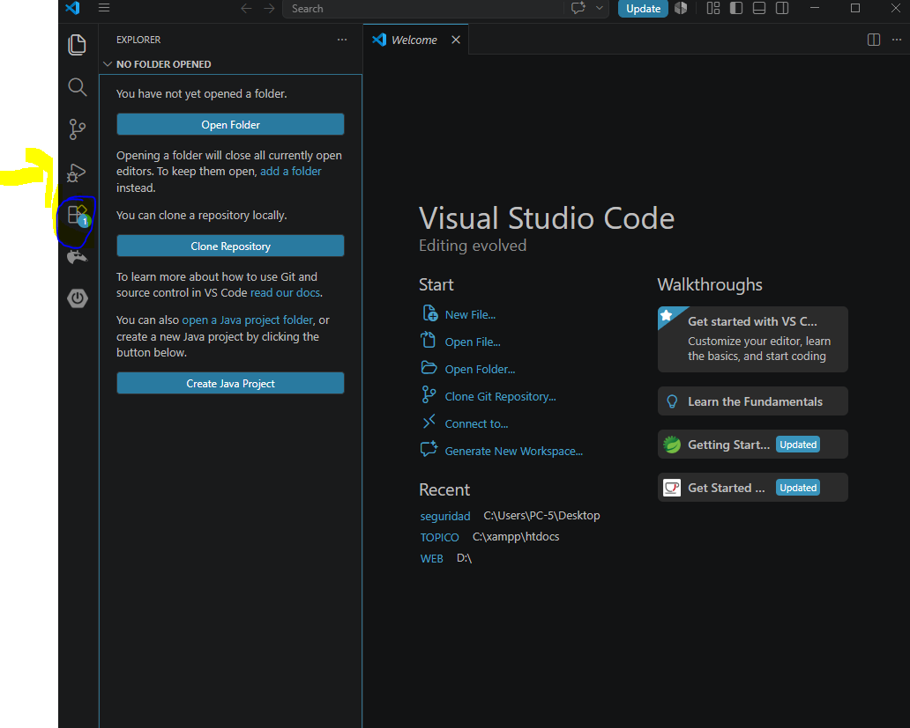

- Extension Pack for Java: Incluye soporte de Java, debugging, Maven/Gradle y más.
- Spring Boot Extension Pack: Incluye Spring Boot Tools, Initializr y Dashboard.
Spring Initializr in VSCode
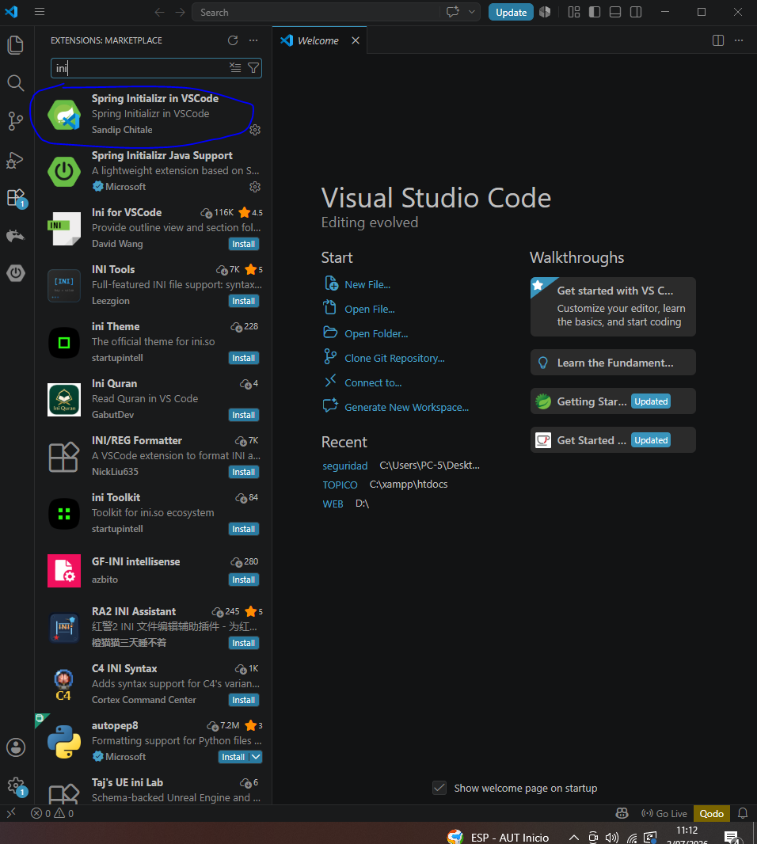
- Verificación de Extensiones:
- Verificar JDK desde: Ctrl+Shift+P → Java: Configure Java Runtime.
- Verificar Maven/Gradle abiertos correctamente.
- Verificar Spring Initializr y Spring Boot Dashboard en paleta de comandos.
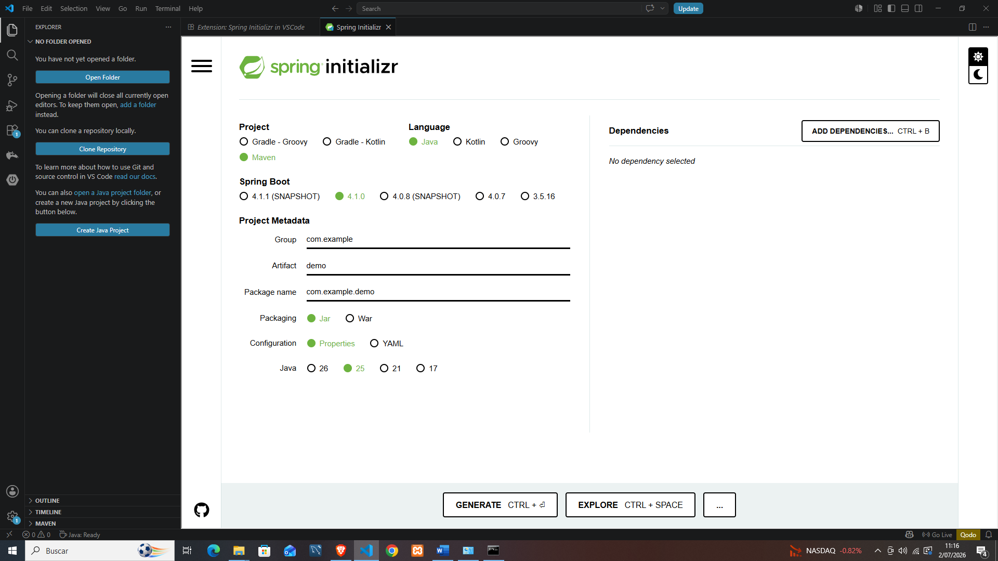

5. Crear un Proyecto Spring Boot:
- Desde VS Code: Ctrl+Shift+P → Spring Initializr.
- Seleccionar Maven, Java 17+, dependencias : Spring Web, JPA, MySQL, Validation, DevTools

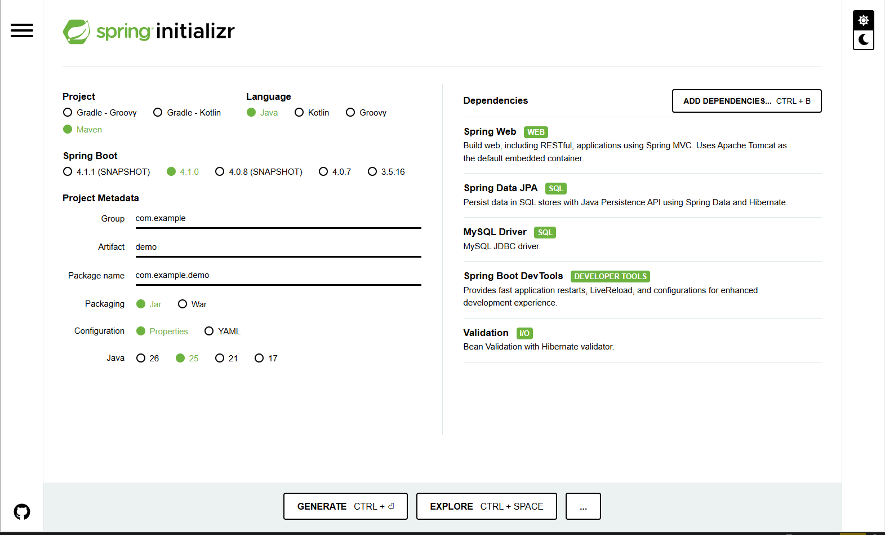

¿Para qué sirve cada una?
- Spring Web → Crear APIs REST (@RestController, @GetMapping, etc.).
- Spring Data JPA → Acceso a base de datos mediante repositorios.
- MySQL Driver → Conexión con MySQL.
- DevTools → Reinicio automático al guardar cambios.
- Validation → Validación de datos usando anotaciones como @NotNull, @Size, @Email.

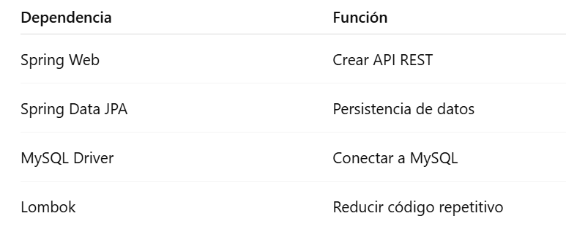.
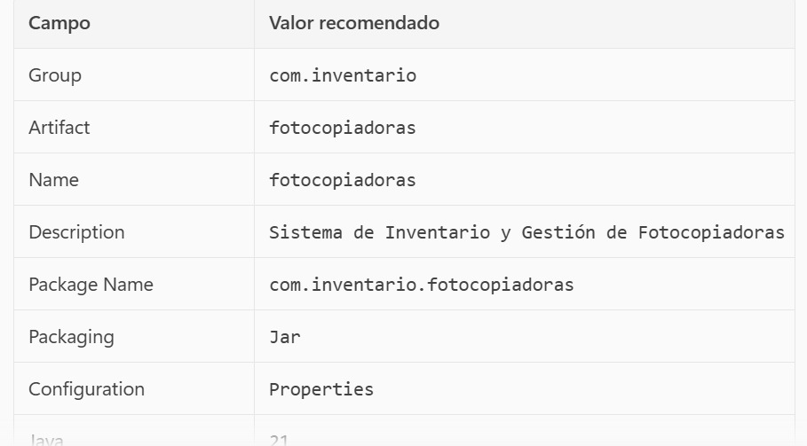
6. Importar el Proyecto en VS Code:
- VS Code detectará el proyecto y construirá automáticamente.
- Si no, ejecutar: Java: Clean Java Language Server Workspace.
7. Ejecutar la Aplicación Spring Boot:
- Abrir clase con @SpringBootApplication y usar botón Run.
- O desde Spring Boot Dashboard.
8. Configurar la Conexión a MySQL:
- Editar application.properties con datos correctos de tu base de datos.
9. Estructura Recomendada del Proyecto:
- controller/
- service/ (con impl/)
- repository/
- model/ (o entity/)
- config/
- AppApplication.java

EXTESIONES EXTERNAS
A veces está instalado pero no seleccionado.
- Abre Command Palette: Ctrl + Shift + P
- Escribe: “File Icon Theme” → elige Material Icon Theme
- VS Code recargará la ventana.

Proceso de configuración
Se procedio a la creacion de las distintias carpetas para el trabajo.
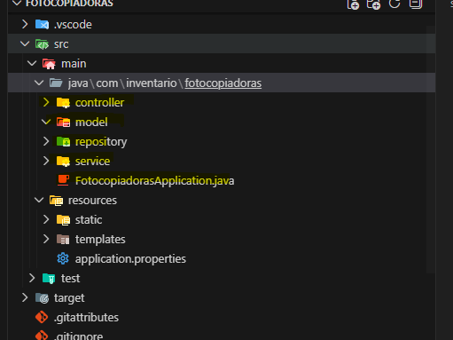
🚀 PASO 1 — Conectar el proyecto a MySQL

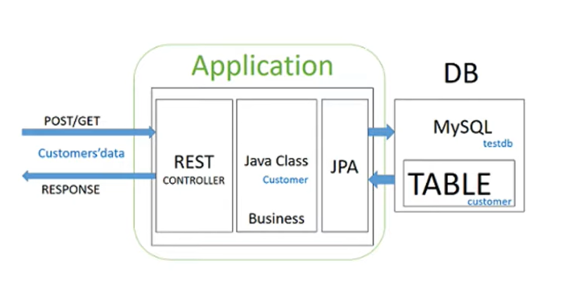

spring.datasource.url=jdbc:mysql://localhost:3306/bd_demo
spring.datasource.username=root
spring.datasource.password=123456

spring.jpa.hibernate.ddl-auto=update
spring.jpa.show-sql=true
spring.jpa.properties.hibernate.format_sql=true

